Lê a lengalenga seguinte com muita atenção.

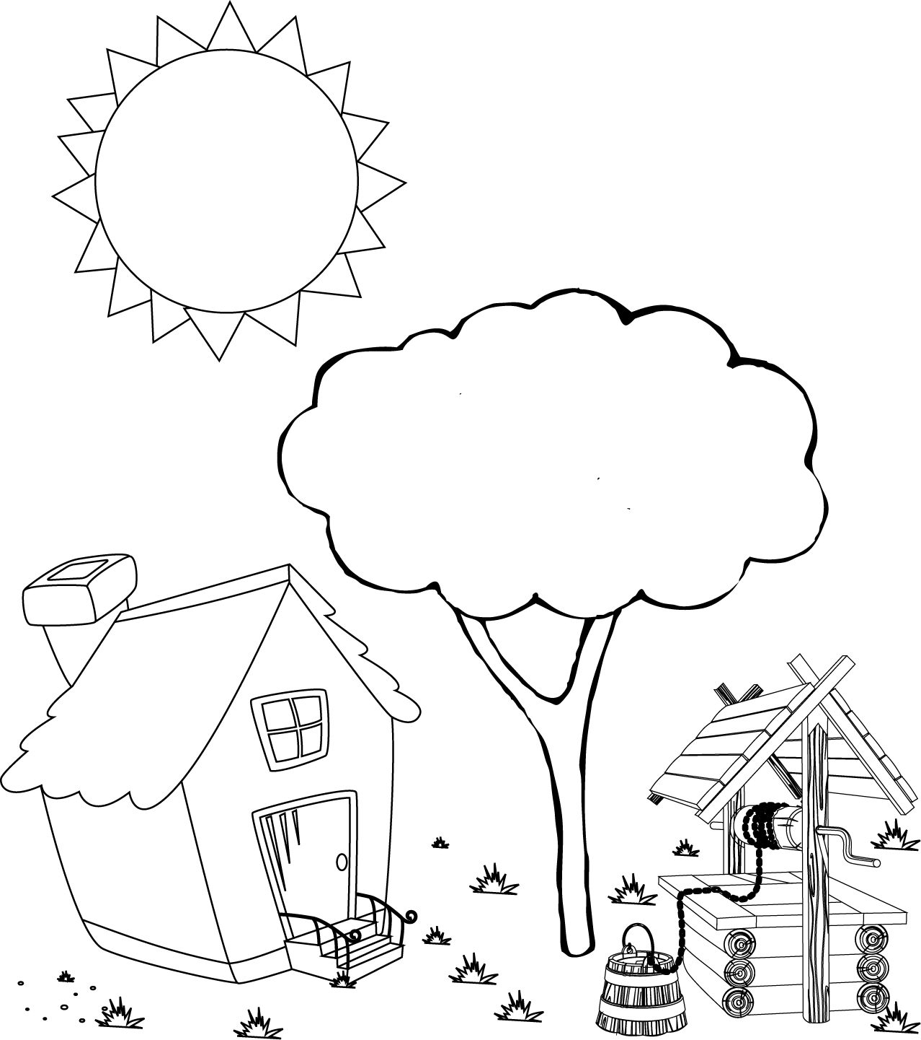
Que está?
– Que está na varanda?
– Uma fita cor de ganga.
– Que está na janela?
– Uma fita amarela.
– Que está no poço?
– Uma casca de tremoço.
– Que está na pia?
– Uma casca de melancia.
– Que está no telhado?
– Um gato pingado.
– Que está na chaminé?
– Uma preta a coçar o pé.
– Que está na rua?
– Uma espada nua.
– Que está atrás da porta?
– Uma velha morta.
– Que está no ninho?
– Um passarinho.
Luísa Ducla Soares, (rec. e sel.), Lenga Lengas, 5.ª ed., Livros Horizonte, 2008

Observa o exemplo seguinte:

rima com

1.1. Agora, procura no texto algumas palavras que rimem.

rima com

rima com

rima com
Assinala com X as frases verdadeiras, de acordo com o texto.
Na varanda está uma fita cor de ganga.
Na chaminé está um gato pingado.
Atrás da porta está uma espada nua.
Na janela está uma fita amarela.
No ninho está um passarinho.

Recorda
Observa os esquemas seguintes:
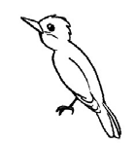
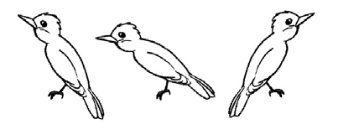

só um mais do que um

singular plural

3.1. Agora, liga corretamente.

janela (só uma)

varandas (mais do que uma) singular

velhas (mais do que uma) plural

chaminé (só uma)

No texto há várias perguntas e várias respostas.

4.1. Quantas perguntas tem o texto?

4.2. Copia a resposta que achas mais engraçada.

Lê a receita seguinte com muita atenção.
Ingredientes (as coisas que
precisamos para fazer o pudim)
12 ovos
1 litro de leite
275 gramas de açúcar
Caramelo (comprado ou
feito em casa)

Assinala com X a frase correta.
Pudim de ovos

Preparação (como se faz o pudim)
Batem-se muito bem os ovos.
Mistura-se o açúcar com os ovos batidos e torna-se
a bater tudo até ficar bem misturado.
Junta-se o leite e envolve-se.
Unta-se com o caramelo uma forma com buraco no meio.
Deita-se a mistura na forma.
Coze-se o pudim em banho-maria.

Esta receita ensina a fazer um bolo de chocolate.
Esta receita ensina a fazer um pudim de café.
Esta receita ensina a fazer um pudim de ovos.

Quais são os ingredientes necessários para fazer o pudim?

ê de novo com muita atenção a parte da receita que ensina como se faz o pudim.
Agora, usando os algarismos 1, 2, 3, 4, 5 e 6, numera as frases seguintes, que indicam
os passos a seguir na receita. Coloca 1 na frase que diz o que se faz primeiro e 6 na
frase que indica a última coisa a ser feita.
Mistura-se o açúcar com os ovos batidos e torna-se a bater tudo até ficar bem
misturado.
Batem-se muito bem os ovos.
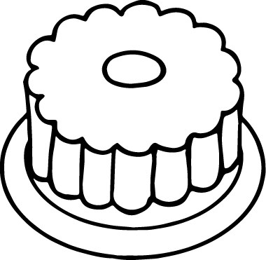
Junta-se o leite e envolve-se.
Coze-se o pudim em banho-maria.
Deita-se a mistura na forma.
Unta-se com o caramelo uma forma com buraco no meio.
Escreve as palavras seguintes por ordem alfabética.

leite receita ovos pudim forma caramelo

Sublinha os verbos nas frases seguintes:
a) A Maria gosta muito de pudim de ovos
b) Ontem à noite, a mãe da Maria fez um pudim de ovos.
c) Ao almoço, a Maria comerá uma fatia de pudim.

5.1. Completa a tabela seguinte. Escreve, na coluna certa, os verbos que sublinhaste.

Verbo no presente Verbo no pretérito perfeito Verbo no futuro

Recorda
Lê as frases seguintes:
A menina é bonita. (frase na forma afirmativa)
A menina não é bonita. (frase na forma negativa)

6.1. Lê as frases seguintes:
O pudim de ovos é muito doce. A Maria não comeu pudim à noite.
A Maria não é muito gulosa. O pudim de ovos não leva canela.
A mãe da Maria sabe fazer doces. Comer muito açúcar faz mal.

6.1.1. Sublinha a verde as frases que estão na forma afirmativa.
6.1.2. Sublinha a vermelho as frases que estão na forma negativa.

Lê com muita atenção o texto seguinte:

A raposa e o corvo
Um corvo que andava num campo à procura de comida encontrou no chão um bocado de
queijo. Todo contente, apressou-se a subir para uma árvore para comer o bocadinho de queijo
saboroso que tinha encontrado.
Uma raposa esperta que por ali passava, ao ver o corvo com o queijo já na boca, começou a
pensar numa maneira de lho tirar, para ser ela a comê-lo. Chegou ao pé da árvore e disse ao
corvo:
– Realmente, tu és um pássaro muito bonito e as tuas penas são muito brilhantes. Só é pena
cantares tão mal.
– O quê? Eu canto mal? – disse o corvo muito zangado.
Mas, ao dizer isto, abriu a boca e o queijo caiu ao chão.
Era isso mesmo que a raposa queria. Meteu o queijo à boca e afastou-se, deixando o corvo
furioso por se ter deixado enganar daquela maneira.
Conto tradicional

Quem são as personagens desta história?

Onde se passa a ação da história?

Assinala com X a afirmação verdadeira.
Depois de encontrar o queijo, o corvo subiu para um muro.
Depois de encontrar o queijo, o corvo subiu para uma árvore.
Depois de encontrar o queijo, o corvo subiu para uma escada.

Copia a frase do texto em que a raposa elogia o corvo.
Recorda
Observa o esquema seguinte:
pássaro bonito

nome adjetivo

5.1. Agora, completa a tabela, escrevendo as palavras seguintes na coluna certa.

corvo zangado saboroso esperta queijo raposa

Nome Adjetivo

Recorda
As palavras que querem dizer a mesma coisa são sinónimas. As palavras que querem
dizer coisas contrárias são antónimas.

6.1. Procura no texto palavras sinónimas de:
achou alegre
inteligente desejava

6.2. Procura no texto palavras antónimas de:
descer acabou
feio bem

Constrói uma frase com as palavras seguintes:

raposa A muito foi esperta.

Lê com atenção o texto seguinte:

Uma visita ao jardim zoológico
O João, o Paulo e a Teresa são irmãos.
Num domingo à tarde, o pai levou-os ao jardim zoológico. Foram de autocarro e demoraram
vinte minutos a chegar.
Assim que chegaram, o João quis ir logo ver os leões. Os leões eram grandes, tinham o pelo
castanho-alaranjado e, quando abriam a boca, viam-se os seus dentes grandes e afiados. Um
dos leões estava a comer carne.
Depois, o Paulo pediu ao pai para irem ver os pinguins. Os pinguins têm o corpo coberto de
penas e comem muito peixe. Os três irmãos ficaram algum tempo a observar estes animais tão
engraçados
Foi então a vez da Teresa, que pediu ao pai para irem até à jaula das girafas, que são o seu
animal preferido. As girafas são animais muito calmos e alimentam-se de frutos e folhas das árvo-
res, pois, como têm um pescoço muito comprido, chegam facilmente às árvores mais altas.
Como, entretanto, já era um pouco tarde, o João, o Paulo e a Teresa foram com o pai comer
um gelado e regressaram todos a casa.
Autora

Qual é o título do texto?

Completa com palavras do texto.
O João, o Paulo e a são .
Num à tarde, o pai levou-os ao
.
a chegar.

. Os pinguins têm
Foram de e demoraram
Quando chegaram, foram logo à jaula dos .
O Paulo pediu ao
para irem ver os
e comem .
o corpo coberto de
A
quis ir ver as .
muito comprido e comem e
As girafas têm um
.
Como já era tarde, foram comer um e regressaram a .
Classifica as afirmações seguintes em verdadeiras (V) e falsas (F).
Os leões têm o corpo coberto de penas.
Os pinguins comem peixe.
As girafas têm um pescoço muito comprido.
As girafas não comem carne.

Completa as frases seguintes com as palavras do quadro.

mais do que menos tão como

a) O pescoço da girafa é comprido o pescoço do leão.
b) Os leões são ferozes os tigres.
c) Os pinguins são calmos as girafas.

Recorda
As palavras peixaria, peixeira e peixeirada formaram-se a partir da palavra peixe. Por
isso, dizemos que pertencem à família da palavra peixe.

5.1. Escreve três palavras da família da palavra pesca.

Qual é o teu animal preferido?

6.1. Descreve o teu animal preferido. É um animal selvagem ou doméstico?
Onde vive? É grande ou pequeno? Tem o corpo coberto de quê? O que come?
Como se desloca? Porque gostas dele?

Observa bem a imagem seguinte:

1.1. Escreve quatro frases sobre o que observas na imagem.

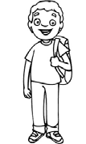
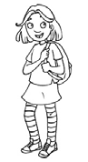
Recorda
Observa o esquema seguinte:

(o) menino (a) menina

masculino feminino

2.1. Agora, completa a tabela, escrevendo as palavras seguintes na coluna certa.

bola rapaz baloiço árvore flor jardim

Masculino Feminino

Liga as legendas às imagens correspondentes.

texto em prosa

texto em banda desenhada

texto em poesia

Escreve o nome dos sinais de pontuação seguintes:
?
.
!
:
,

Liga corretamente.
A Maria é minha amiga. frase interrogativa
Vais à escola? frase declarativa
Que lindo dia! frase exclamativa

Observa a imagem seguinte:
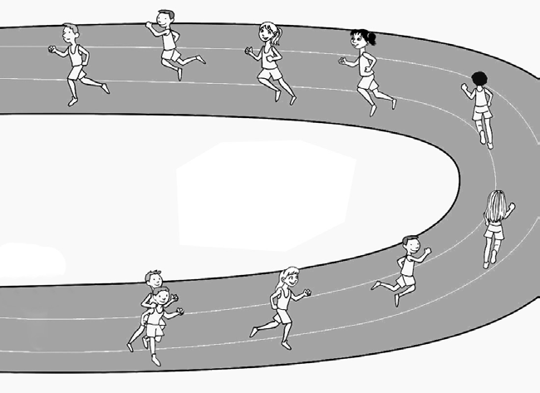
Nuno e Paulo

Quantos meninos entraram na corrida?

1.1. Completa as frases seguintes:
O
Maria
Joana
Miguel

Patrícia

Carlos

Pedro Jorge

Ana

ficou em 1.º lugar. A Maria ficou em lugar.
lugar ficou a Patrícia. O Nuno e o ficaram
Em
em
lugar.

1.2. Escreve os números ordinais que se seguem por extenso.
1.º 3.º 5.º
6.º 8.º 10.º

Ordena os números seguintes:

100 5 10 430 840 1000

– por ordem crescente
< < < < <

– por ordem decrescente
> > > > >

Rodeia a verde os números inteiros e a vermelho os números decimais.

10 0,5 0,8 20 129 31,5 325 940

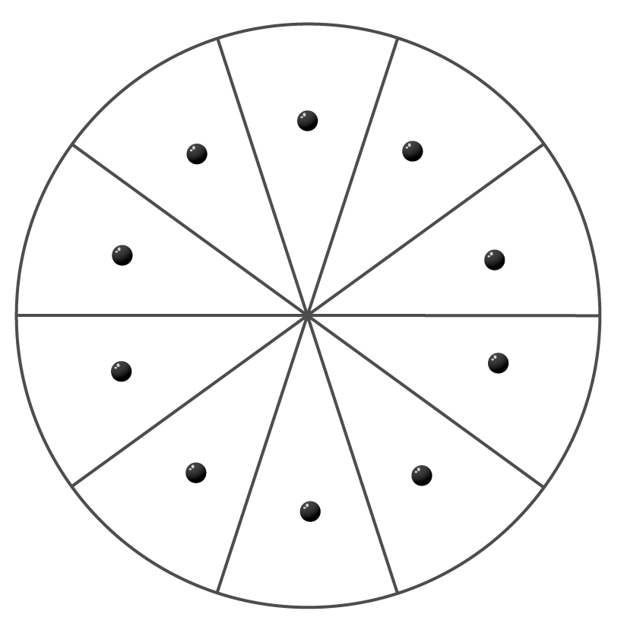
Observa a imagem seguinte e pinta 0,6.

Observa os exemplos. Escreve os números por extenso.
1 – uma unidade 0,1 – uma décima 1,3 – uma unidade e três décimas
2 – duas unidades 2,5 – duas unidades e cinco décimas

3 – 0,5 –

4 – 4,6 –

Coloca o sinal > ou <.
0,1
0,2
0,4
1,5
1,7
1,9
1,9
1,7
1,5
0,4
0,2
0,1

Observa os exemplos. Escreve a leitura dos números.
5 – oito unidades 73 – setenta e três unidades
8 –
24 –
100 –
530 –
1000 –

Recorda
10 = uma dezena; 100 = uma centena; 1000 = um milhar.
2.1. Faz corresponder cada número à sua leitura.
20 duas dezenas
400 três dezenas
30 quatro centenas
1000 cinco centenas
500 um milhar

Recorda
Observa o exemplo seguinte:

C D U
(algarismo que representa (algarismo que representa (algarismo que representa
as centenas) as dezenas) as unidades)
5 3 8

538 = 500 + 30 + 8

3.1. Decompõe os números seguintes, como no exemplo anterior.
a) 248 =
b) 359 =
c) 725 =

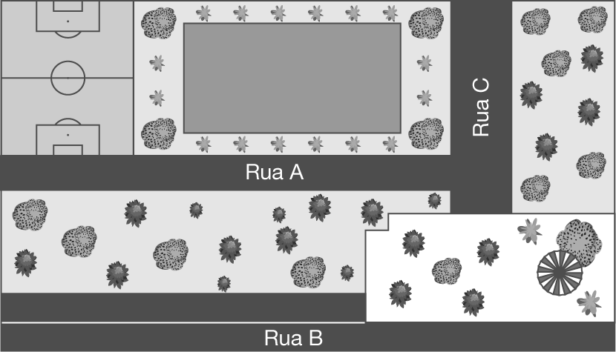
Observa a imagem seguinte:

1.1. Completa as frases.
A rua e a rua são paralelas.
A rua C é perpendicular à rua .

Legenda as figuras geométricas e pinta-as.

quatro iguais

a) O quadrado tem

2.1. Completa as frases, relacionadas com as figuras geométricas anteriores, com as
palavras seguintes:

dois a dois linha curva triângulo

lados todos .
b) O retângulo tem os lados iguais .
c) O círculo é formado por uma fechada.
d) O tem três ângulos.

Recorda
Observa o esquema seguinte:

Classe dos milhares

Ordem das unidades
de milhar

1
Ordem das centenas

5
Classe das unidades

Ordem das dezenas Ordem das unidades

8 6

(leitura do número por classes) 1586 – um milhar e quinhentas e oitenta e seis unidades
(leitura do número por ordens) 1586 – uma unidade de milhar, 5 centenas, oito dezenas
e seis unidades

1.1. Escreve a leitura dos números seguintes por classes:

1327

1230

1.2. Agora, escreve a leitura dos números seguintes por ordens:

1438

645

1.3. Observa o exemplo e decompõe os números seguintes:

1379 = 1000 + 300 + 70 + 9

1253 =

1628 =

1846 =

Problemas
No Natal, a Helena teve os seguintes presentes: 3 bonecas, 3 jogos, 4 livros e 3 caixas
de lápis de cor.
Quantos presentes teve a Helena no Natal?
Dados Algoritmo da operação

Resposta:

1.1. Se a Helena tivesse recebido quatro vezes mais presentes do que aqueles que
recebeu, quantos presentes teria tido?
Dados Algoritmo da operação

Resposta:

O João levou 32 berlindes para jogar no parque com o Miguel. Pelo caminho perdeu
8 berlindes.
Quando chegou ao parque, quantos berlindes tinha o João?
Dados Algoritmo da operação

Resposta:

A Teresa levou para a escola 8 cromos dos seus desenhos animados preferidos, para
dividir em partes iguais pela Madalena e pela Marta, que são as suas melhores amigas.
Quantos cromos deu a Teresa a cada uma das suas amigas?
Dados (se quiseres, podes desenhar os cromos e as duas meninas)

Resposta:

